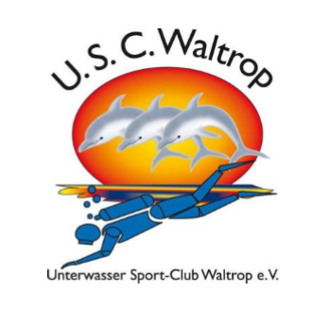
Unterwasser Sport-Club
Waltrop e. V.
VDST-Mitglieds-Nr. 08/4023
Gläubiger-ID: DE31ZZZ00000468794

U.S.C. Waltrop e.V. Postfach 323, 45724 Waltrop

Antauchen an der Xantener Südsee
vom 2. Mai – 3. Mai 2020

Liebe Vereinsmitglieder,
das Antauchwochenende möchten wir im nächsten Jahr an der Xantener Südsee veranstalten. Hier gibt es neben dem Tauchen vielzählige familienfreundliche Unternehmungsmöglichkeiten. Das Antauchen findet dieses Mal mit nur einer Übernachtung statt.
Da wir dort die Zimmer reservieren müssen, benötigen wir eure verbindliche Zusage. Der Preis für 1 Übernachtung beträgt:
Pro Person im Mehrbettzimmer: 42,90 € + 1,80 € Kurtaxe
Bis 27 Jahre: 38,90 € + 1,80 €
Für Kinder von 0-3 Jahren ist die Unterkunft und Verpflegung kostenfrei.

Im Preis enthalten sind die Kosten für Bettwäsche, Übernachtung und Verpflegung.
Extrakosten für Grillen etc. werden vom Verein getragen. Geplant ist ein gemeinsames Ankommen am Samstag um 11 Uhr – anschließend ein Mittagessen zusammen in der Jugendherberge. Nachmittags können Absprachen getroffen werden, wer was zusammen unternimmt (Tauchen, Wandern, Wassersport, etc.). Der Samstag soll mit einem Grillen am Abend einen gemütlichen Ausklang finden. Am Sonntag wird in der Jugendherberge gefrühstückt und anschließend könnte man mit allen in das Römermuseum gehen (inklusive Lunchpaket).

Falls laktosefreie, vegetarische oder glutenfreie Kost gewünscht ist, bitte bei der Anmeldung angeben. Anmeldungen bitte spätestens bis zum 31. August 2019 bei Anna unter 015144334793 oder annawesselbaum@gmail.com (Stornierungen sind bis zum 31.10.2019 kostenfrei möglich).

Waltrop, den 14.07.2019 Mit sportlichem Gruß,
Anna und Alex

